Parution 10 Décembre 2024

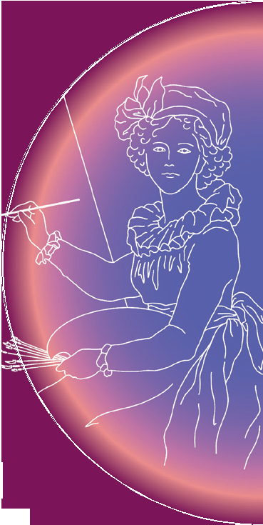Marie-Jo Bonnet GLOIRE - ÉVICTION DES FEMMES PEINTRES 1770-1804
Marie-Jo Bonnet
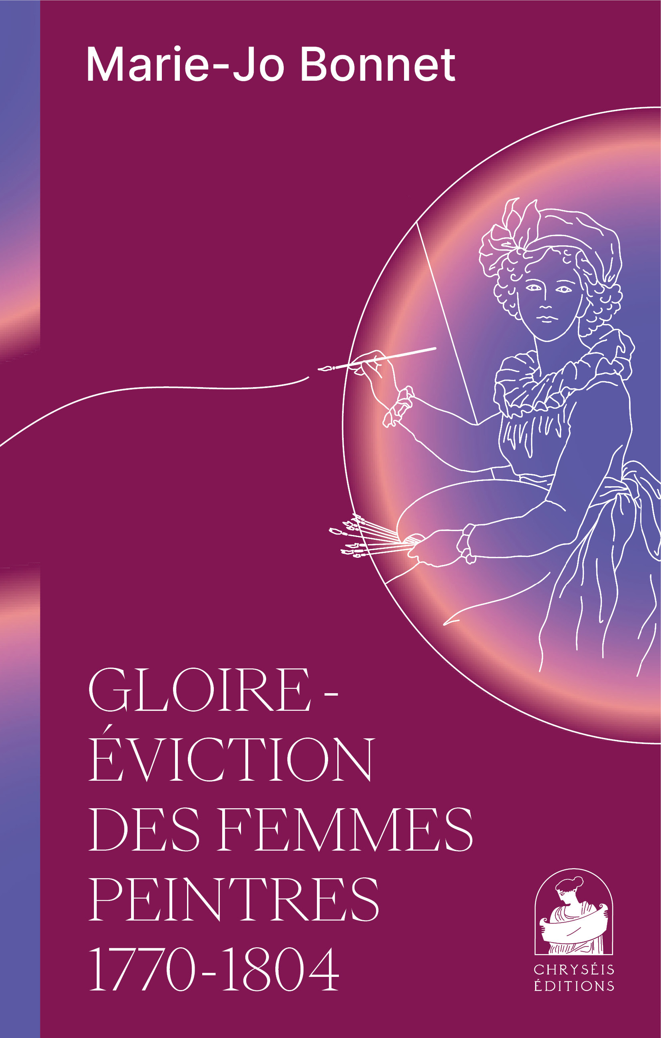

GLOIRE - ÉVICTION DES FEMMES PEINTRES 1770-1804

Voilà un éclairage précieux sur le rôle déterminant des peintres qui sont à l’origine d’un mouvement d’émancipa- tion des femmes dans l’art au XVIIIe siècle. L’auteur dépeint une génération combative qui, consciente des limitations imposées à son sexe, adopte des stratégies inédites pour intégrer l’Académie royale et acquérir une légitimité artistique et une relative souveraineté dans les actes de la vie sociale. Parallèlement, ces femmes créent des écoles et commencent à exposer dans de petits Salons qui fleurissent à Paris. Cette dynamique identitaire qui se cristallise dans le genre de l’autoportrait constitue la part la plus originale et la plus neuve de leur contribution à la Révolution française et à l’histoire de l’art du XVIIIe siècle. Une nouvelle image fort différente de celle de la femme-nature mise à la mode par Boucher, de celle des libertines de Fragonard ou des mères éplorées peintes par David à côté des valeureux héros républicains.
GLOIRE -
Lorsque la Révolution se déclenche, les femmes artistes occupent une position enviable. Or, ce mouvement d’émancipation est vite brisé. Suppression et censure s’exerceront contre leur statut professionnel. Elles seront rigoureuse- ment exclues des institutions républicaines mises en place par le nouveau régime des arts. Après avoir conquis les premières places elles seront sous le coup de décisions poli- tiques catastrophiques renvoyées à un genre féminin étroit, sentimental et maternel qui finira par leur couper les ailes.

LE LIVRE

Prix public : 16€
EAN 13 : 9791091609531
Format : 14x22cm Pages : 250

Marie-Jo Bonnet est docteur en histoire (1979, Université de Paris VII), historienne d’art, écrivaine et conférencière. Elle a enseigné l’histoire de l’art à l’université Columbia (Paris) et a publié plus d’une vingtaine de livres sur l’histoire des femmes, l’amour entre femmes, l’art, la Résistance et la Déportation.
Dans le registre de l’art, citons notamment Les Deux Amies, essai sur le couple de femmes dans l’art (2000), Les femmes dans l’art (Ed. de La Martinière, 2004), Les femmes artistes dans les avant-gardes (Ed. Odile Jacob, 2006), et Créatrices, L’émancipation par l’art (Ed. Ouest-France, 2019) qui est le catalogue de l’exposition du Musée des Beaux-arts de Rennes dont elle a été la commissaire.
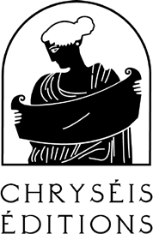
Elle a été aussi la co-auteur du film de Manuelle Blanc, Femmes artiste, À la force du pinceau, Production Ex nihilo, Arte, 8 mars 2015.

Chryséis Éditions
Adresse : 7 rue Le Tasse - 75116 Paris Mail : contact@chryseiseditions.com Site : http ://www.chryseiseditions.com



Pollen Distribution
60 rue Étienne Dolet, 92240 Malakoff tél : 01.43.62.08.07
site : www.pollen-difpop.com
Cedif Diffusion
128 Bis Avenue Jean Jaurès, Carré d’Ivry - 94200 Ivry sur Seine tél : 01.46.58.38.40
mail : commercial@ced-cedif.com
dilicom : 3012410370014

